O valor do dinheiro no tempo

Após completar este capítulo, você será capaz de:

* Compreender o conceito de inflação
* Compreender o conceito de taxa básica de juros
* Compreender e distinguir taxa nominal e taxa efetiva
* Calcular composição de taxas

1. O que é inflação?

A Inflação refere-se a um aumento contínuo e generalizado dos preços. Ela representa a valorização do dinheiro no tempo. Também está relacionada ao poder de compra.

A taxa de inflação é a variação percentual no nível de preços entre dois períodos.

2. Índices de preços

Há 29 índices de preços no Brasil, sendo divididos em:

* Índices de Preços ao Consumidor (IPC)
* Índices Gerais de Preços (IGP)

Os mais relevantes são: IPCA, IGP-M e INPC.

**Índices de Preços ao Consumidor** (IPC) são uma medida do custo médio dos bens e serviços adquiridos por um consumidor típico.

Ele, em geral, é calculado mensalmente e serve para monitorar variações no custo de vida ao longo do tempo.

**Índices Gerais de Preços** (IGPs) registram a inflação de preços desde matérias primas agrícolas e industriais até bens e serviços finais

Os IGPs são compostos pelos índices IPA (índice de preços por atacado), o IPC (índice de preços ao consumidor) e o INCC (índice nacional de custos da construção), com poderações de 60%, 30% e 10% respectivamente.

[Histórico IPCA](https://www.idinheiro.com.br/tabelas/tabela-ipca/)

[Histórico IPCA mensal](https://www.ibge.gov.br/estatisticas/economicas/precos-e-custos/9256-indice-nacional-de-precos-ao-consumidor-amplo.html?t=series-historicas&utm_source=landing&utm_medium=explica&utm_campaign=inflacao#plano-real-mes)

## 3. Taxa Nominal e Efetiva

A **taxa nominal** de juros contempla os efeitos da inflação. Ela representa o valor que será pago ao final do período analisado.

Em contratos como empréstimos, ela é calculada levando em consideração além da inflação o spread comercial da operação e o risco de crédito com tomador.

A **taxa real** de juros, não tem o efeito inflacionário, por isso ela tende a ser menor que a taxa nominal. Ela representa o quanto de fato será valorizado acima da inflação.

A taxa de inflação pode ser dada pela diferença entre a taxa de juros real e nominal.

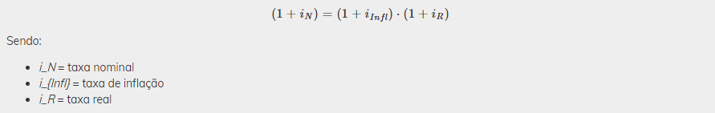

**Exemplo 1**

*Imagine que você investiu R$ 100 mil a uma taxa de 10%, por um ano. Nesse período a inflação foi de 5% Dá para dizer que você ficou 10% mais rico?*

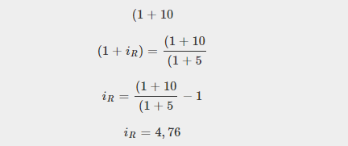

A taxa real do rendimento no período foi de 4,76%.

## 4. Taxa Básica de Juros

A Taxa Meta Selic, também é conhecida como taxa básica de juros. É a taxa oficial de juros brasileira, definida pelo Conselho Monetário Nacional (CMN) no Comitê de Política Monetária (COPOM), que ocorre a cada 45 dias.



Além disso, ela foi criada no Brasil em março de 1999 e é considerada a taxa que ajuda controlar a inflação. Quando a inflação cresce, o governo aumenta a taxa Meta Selic. Com isso, ele induz a redução do consumo (uma vez que vale mais a pena manter e aplicar seu dinheiro do que gastá-lo comprando bens de consumo). Com a redução de demanda, os preços tendem a cair e, portanto, a inflação tende a cair.

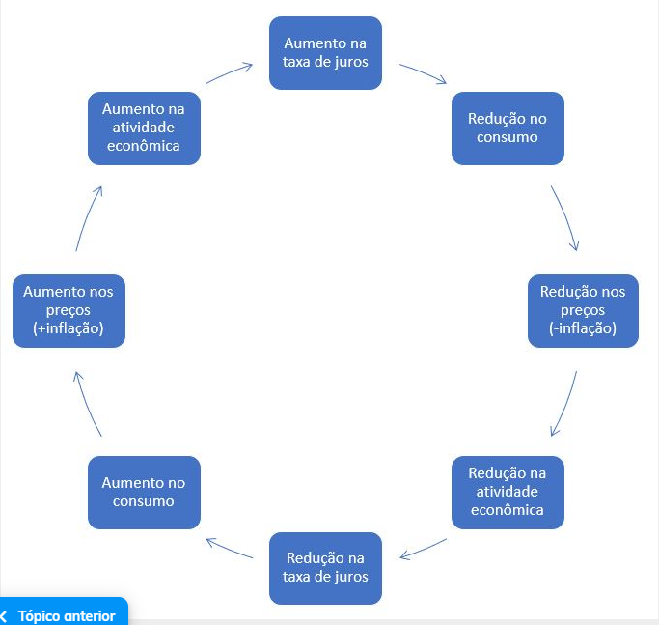

[Histórico da meta de inflação](https://www.bcb.gov.br/controleinflacao/historicometas)

Outro conceito relacionado à taxa básica de juros se refere ao risco das operações. A taxa básica de juros é considerada a **taxa livre de risco** (*risk free rate*), pois representa apenas a valorização mínima do dinheiro no tempo, desconsiderando *spreads* comerciais e de risco de crédito.

Exercícios

1. Lista 1 - Taxa nominal e efetiva
2. Lista 2 - Política monetária

Referências

* NETO ASSAF, Alexandre. Matemática Financeira e suas Aplicações, Editora Atlas, 12ªedição, 2012.
* Menezes, Marcio de. Matemática Financeira .IesdeBrasil, 2009.
* [IBGE Explica: Inflação](https://www.ibge.gov.br/explica/inflacao.php)
* [Banco Central: O que é inflação](https://www.bcb.gov.br/controleinflacao/oqueinflacao)